Министерство образования Республики Беларусь

Учреждение образования

«БЕЛОРУССКИЙ ГОСУДАРСТВЕННЫЙ УНИВЕРСИТЕТ

ИНФОРМАТИКИ И РАДИОЭЛЕКТРОНИКИ»

Факультет информационных технологий и управления

Кафедра интеллектуальных информационных технологий

**Лабораторная работа №3**

по дисциплине

«Модели решения задач в интеллектуальных системах»

Вариант 1

Выполнили:

студент гр. 121702 Витковская С. И.

Проверил: Ивашенко В. П.

Минск, 2024

**Тема**: Применение нейронных сетей для прогнозирования числовых последовательностей

**Цель**: Ознакомиться, проанализировать и получить навыки реализации модели рекуррентной сети для задачи прогнозирования.

**Задание:** Реализовать модель сети Джордана с логарифмической функцией активации – гиперболический арксинус.

**Описание модели:**

Сеть Джордана представляет собой рекуррентную сеть, обеспечивающую выходной сигнал на каждом временном шаге, и имеющая рекуррентные

зависимости между выходным элементом текущего момента времени и скрытым элементом следующего момента времени.

Архитектура сети:

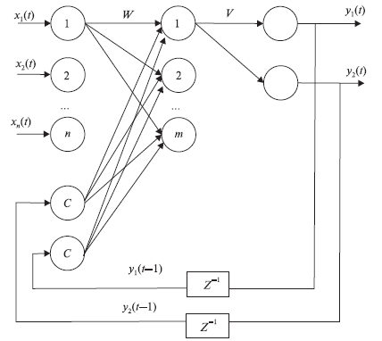

1. Сеть состоит из следующих слоев: рецепторный, скрытый, эффекторный и блок контекстных нейронов.
2. Размер обучающей выборки определяется размерностью скользящего окна, задаваемым пользователем, что соответствует количеству нейронов input на рецепторном слое. Количество предсказываемых чисел – количеству нейронов output на эффекторном слое и количеству контекстных нейронов, с помощью которых сеть сохраняет предыдущее состояние в процессе работы.
3. Выбранная пользователем последовательность делится на матрицу входных образов $M_{hidden X input }$ и матрицу эталонных выходов

$M_{hidden X output}$.

1. Весовые матрицы $W_{input+output X hidden}$ и $W_{hidden X output}$ заполняются случайными значениями от -1 до 1.Обучение происходит методом обратного распространения ошибки.

График ареасинуса:

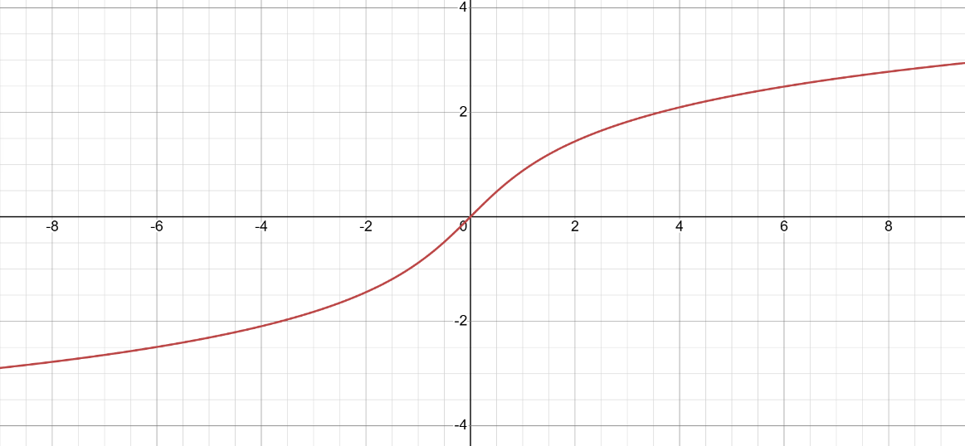

**Тестирование программы:**

Параметры: input_layer = 5, max_error = 0.001

Последовательности, содержащиеся в системе:

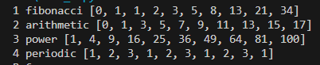

1. Последовательность Фибоначчи: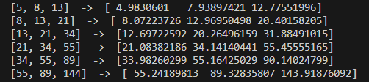
2. Арифметическая прогрессия: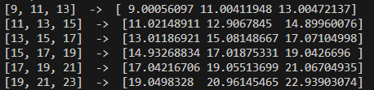
3. Степенная функция: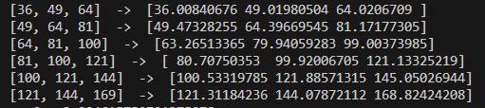
4. Периодическая последовательность

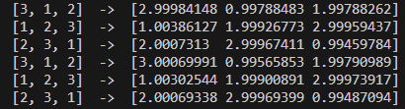

**Графики**

1. **Зависимость числа итераций от максимально допустимой ошибки**

Параметры:

learning_rate = 0.1

input_layer = 5

hidden_layer = 6

output_layer = 3

функция – степенная

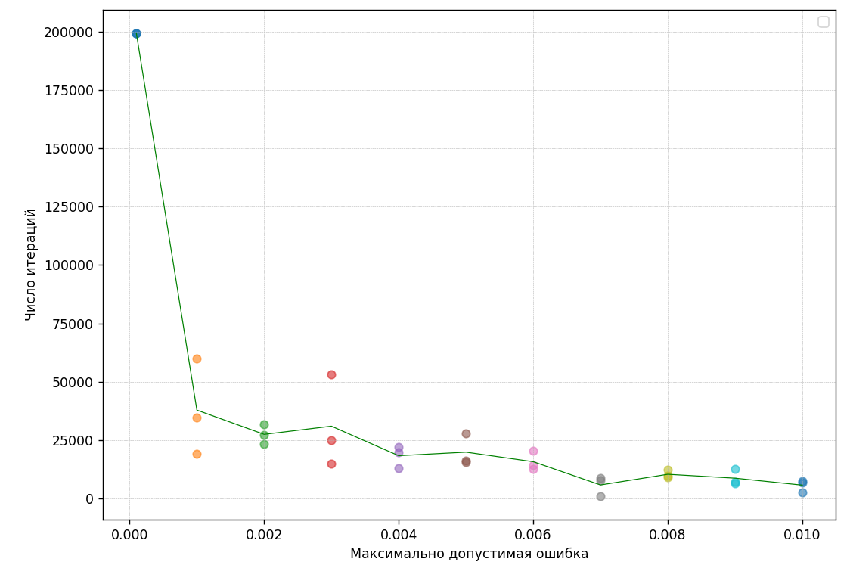

Как видно из приведенного графика, при увеличении значения максимально допустимой ошибки количество итераций уменьшается.

1. **Зависимость числа итераций от коэффициента обучения**

Параметры:

max_error = 0.1

input_layer = 5

hidden_layer = 6

output_layer = 3

функция – степенная

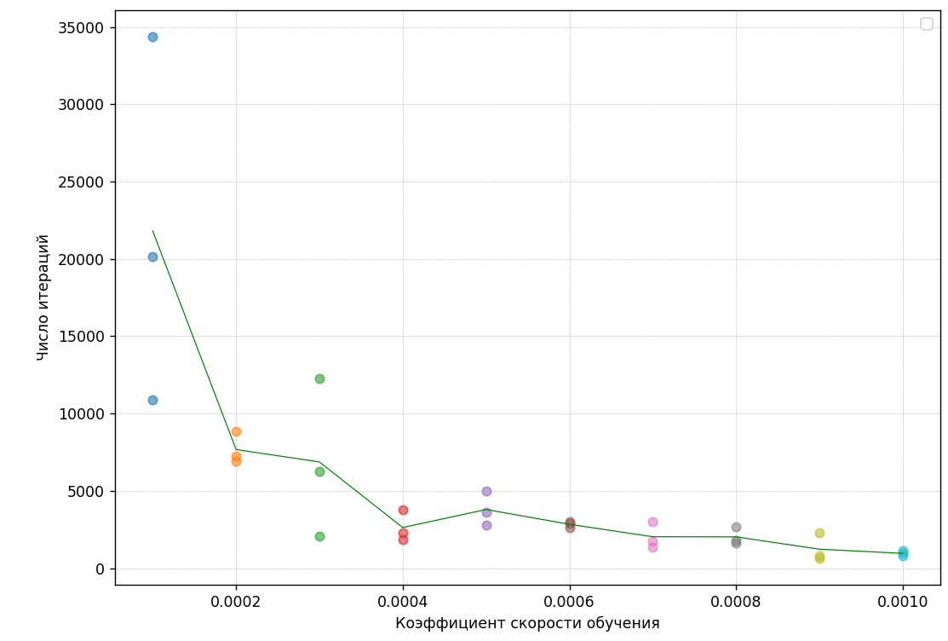

Как видно из приведенного графика, при увеличении значения коэффициента обучения, несмотря на незначительные колебания, количество итераций уменьшается.

1. **Зависимость числа итераций от размера скользящего окна**

Параметры:

max_error = 0.1

learning_rate = 0.01

hidden_layer = 6

output_layer = 3

функция – степенная

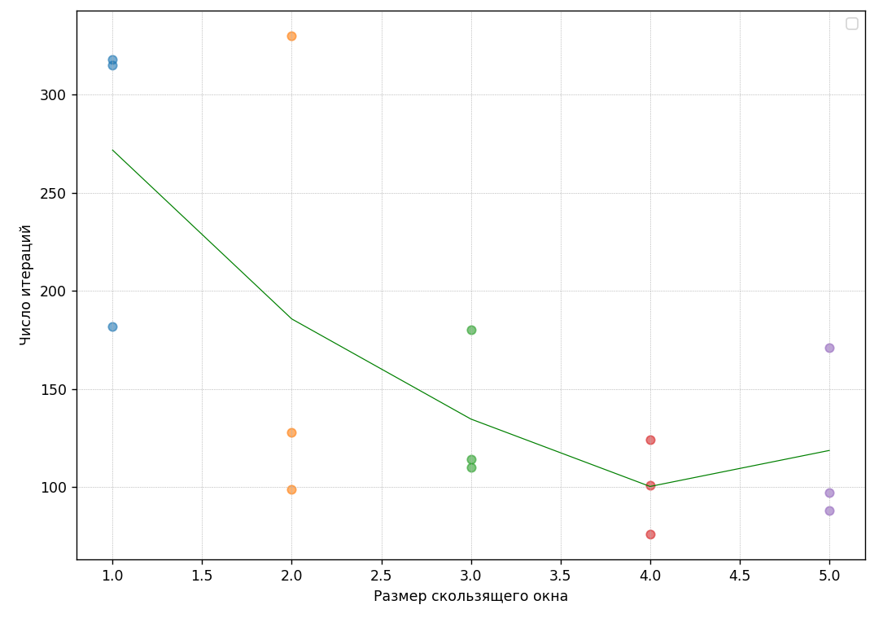

Как видно из приведенного графика, при увеличении размера скользящего окна, количество итераций уменьшается.

1. **Зависимость средней абсолютной процентной ошибки от количества нейронов на скрытом слое**

Параметры:

max_error = 0.1

learning_rate = 0.001

input_layer = 3

output_layer = 1

функция – степенная

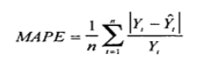

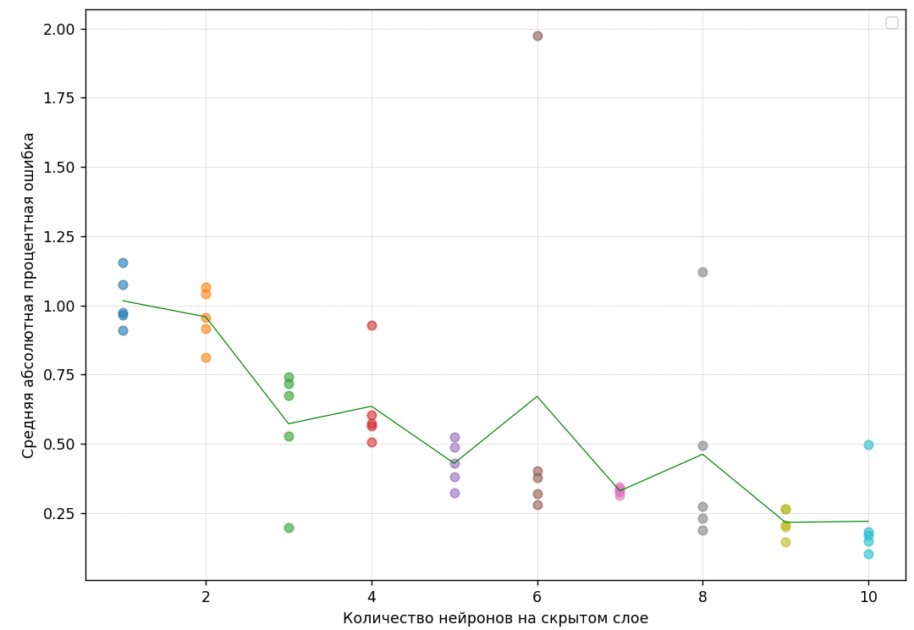

Как видно из приведенного графика, при увеличении размера скрытого слоя средняя процентная ошибка уменьшается.

**Вывод:** В результате выполнения лабораторной работы ознакомилась и получила навыки реализации модели рекуррентной сети для задачи распознавания и классификации образов. Была реализована модель сети Джордана с логарифмической функцией активации – гиперболический арксинус. Были созданы и проанализированы графики зависимостей количества итераций от максимально допустимой ошибки, коэффициента обучения, размера скользящего окна и средней абсолютной процентной ошибки от количества нейронов на скрытом слое.

**Список использованных источников**:

1. [1] Головко, В. А. Нейроинтеллект: теория и применение : в 2 книгах / В. А. Головко. – Брест : БПИ, 1999. – Книга 1 : Организация и обучение нейронных сетей с прямыми и обратными связями. – 260 с.